**Тест Кейс для документа «Баланс металлов» подсистема «Управление качеством»**

***Сценарий №1***

**Цель теста:** создать документ «**Результат испытаний**»

Как *Сотрудник ОТК* я хочу

*Создавать и проводить качественные показатели баланса металлов*

чтобы *отражать данные качественных показателей баланса металлов за смену в 1С ГДП*

**Этапы тестирования:**

1. Открыть подсистему **«Управление качеством»**
2. Открыть раздел **Баланс металлов**
3. Выбрать «**Баланс металлов**»

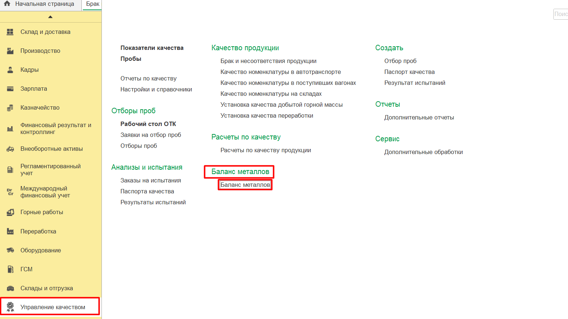

1. Нажать кнопку *Создать*
2. Во вкладке **Основное** выбрать **Шаблон баланса** «Основной месячный»
3. Во вкладке **Основное** выбрать **Организация** «Разрез «Полевой»

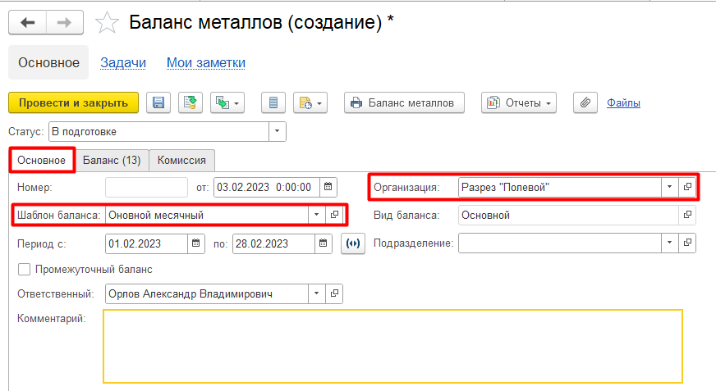

1. Во вкладке **Баланс** внести данные по статьям баланса

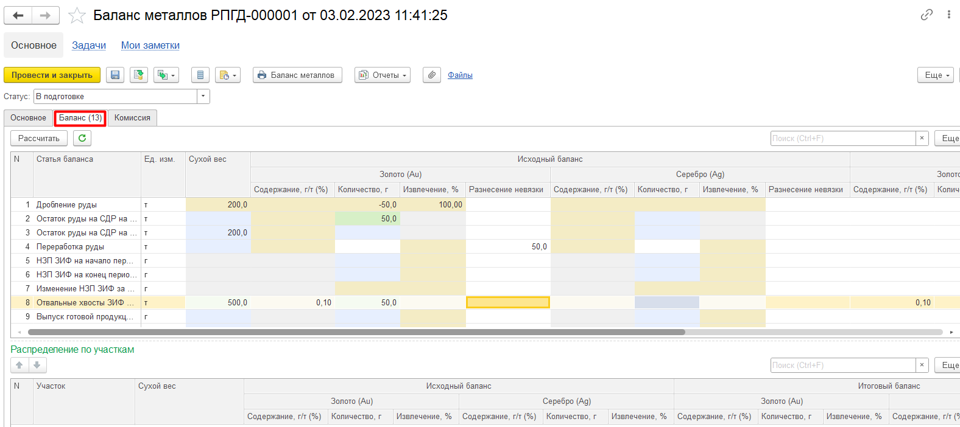

1. Выбрать **Статус** **На утверждении**
2. Нажать **Провести и закрыть**

**Результат тестирования**: Документ успешно создан в базе данных и отображается в окне «**Баланс металлов**»

